16.04.2020 r. czwartek

Dzień dobry!
Witajcie w kolejnym dniu w naszej „wirtualnej” świetlicy. Ostatnio mieliśmy dla Was dużo propozycji na działania plastyczne. Dzisiaj zapraszamy Was do gier i zabaw, które pomogą Wam utrwalić materiał z matematyki. Każdy z Was znajdzie bez trudu coś dla siebie.
https://www.matzoo.pl/klasa3/ile-czasu-minelo_64_416
Dla tych z Was, którzy dzisiaj nie mają ochoty na powtórki z matematyki, mamy krzyżówkę o tematyce wiosennej.
- Kwiat z Holandii.
- Wraca z ciepłych krajów po zimie.
- Kotki na wierzbie.
- Fioletowy zwiastun wiosny.
- Budzi się z zimowego snu.
- Wyrastają z pączków na drzewach.
- Gwiżdżący czarny ptak lub wyspa grecka.
- Wielkanocne kolorowe jajka.
- Topimy ją 21 marca.
- Pierwszy wiosenny miesiąc.
- Żółty motylek.
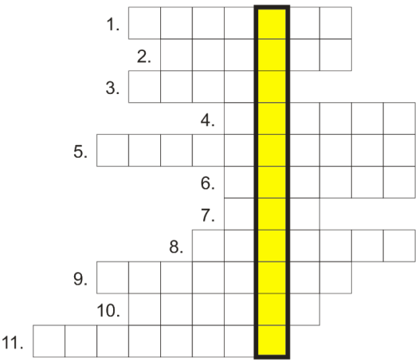
Jakie hasło tworzą literki w żółtej kolumnie? Czy wiesz co oznacza ten wyraz?
Jeśli możecie wydrukujcie ją sobie, będzie Wam łatwiej odnaleźć właściwe hasła. Osoby chętne zapraszamy do podzielenia się rozwiązaniami. A może sami spróbujecie stworzyć własną krzyżówkę, wykreślankę czy też rebus? Chętnie zobaczymy Wasze prace.
Czekamy na maile od Was pod adresem swietlica@ssp72.pl

Pozdrawiamy Was ciepło i życzymy dobrego dnia!
😊😊😊

Zespół nauczycieli świetlicy szkolnej

